Біографічна довідка
Особиста інформація:

П.І.П.: Дубневич Ярослав Васильович
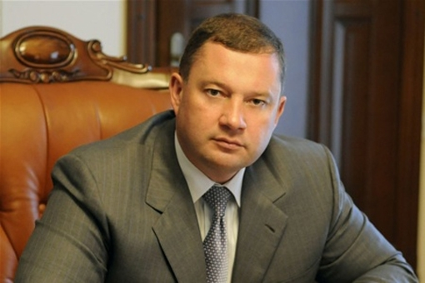
Дата народження : 7 серпня 1969 р.
Місце народження : с. Зубра Пустомитівського району Львівської області
Сімейний стан: Одружений, разом з дружиною Наталією виховує доньку Роксолану та сина Юрія.

Професійна та громадська діяльність

1987 р. - після закінчення взуттєвого училища № 32 працює в Пустомитівському райпобуткомбінаті пресувальником, згодом бригадиром пресувальників.
1989 р. - започаткував кооператив з виготовлення взуття.
1993р. - помічник голови сільськогосподарського виробничого підприємства «Львівське», головою якого був його брат Богдан.
1990-2008 рр. займав керівні посади у комерційних структурах.
2008-2011 рр. - представник Укрзалізниці в Секретаріаті Верховної Ради України.
2011 – 2012 рр. - президент ТзОВ «Корпорація КРТ».
2002-2006 рр. - депутат Пустомитівської районної ради, заступник голови бюджетного комітету.
2006-2010 рр. - депутат Львівської обласної ради, заступник голови фракції БЮТ, член постійної депутатської комісії з питань майна.
2010-2012 рр. - вдруге обраний депутатом Львівської обласної ради, по Городоцькому виборчому округу, та є членом комісії з питань бюджету, соціально-економічного розвитку та комунальної власності.
2012-2014 рр. - народний депутат Верховної Ради України VII скликання.
3 27 листопада 2014 року - народний депутат Верховної Ради України VIII cкликання. На позачергових виборах до Верховної Ради, які відбулися 26 жовтня 2014 року, Ярослав Дубневич переміг на одномандатному виборчому окрузі №120(Львівська область), набравши 60,1% голосів виборців. Член депутатської фракції Блоку Петра Порошенка. 4 грудня 2014 року очолив Комітет Верховної Ради України з питань транспорту.
Член групи з міжпарламентських зв’язків з Угорщиною, член групи з міжпарламентських зв’язків з Державою Кувейт, член групи з міжпарламентських зв’язків з Йорданським Хашимітським Королівством, член групи з міжпарламентських зв'язків з Республікою Індонезія.
Навчання, вчені звання
1999-2004 — навчався в Національному університеті «Львівська політехніка», де здобув кваліфікацію магістра з менеджменту за спеціальністю «Менеджмент зовнішньоекономічної діяльності».
2003-2005 — навчався в Дніпропетровському інституті залізничного транспорту ім. Академіка Лазаряна, де здобув ступінь магістра за спеціальністю «Облік і аудит».
.
Державні нагороди, сертифікати та інші досягнення

Заслужений працівник транспорту України (2008).
Нагороджений церковними орденами Святого Архистратига Михаїла та Святого Рівноапостольного Великого князя Володимира І ступеня.

